La Inteligencia emocional y la práctica docente en profesores investigadores
Emotional Intelligence and teaching practice in research professor
Inteligência emocional e prática de ensino em professores de pesquisa

Claudia Alejandra Hernández Herrera
Instituto Politécnico Nacional, México
al9505@gmail.com
https://orcid.org/0000-0002-4060-2941
José Roberto Ramos Mendoza
Instituto Politécnico Nacional, México
drjrrm@hotmail.com
https://orcid.org/0000-0002-3591-9311

Resumen
El presente artículo tiene el objetivo de estudiar las relaciones entre la inteligencia emocional y cinco factores que analizan la práctica docente en profesores de posgrado para identificar su comportamiento de acuerdo con el género, la escolaridad, la pertenencia al Sistema Nacional de Investigadores (SNI). Se trata de un estudio transversal cuantitativo; se aplicaron dos instrumentos: el primero mide la inteligencia emocional y el segundo estudia la práctica docente, la muestra productora de datos es de 200 profesores. Se concluye que a mayor grado académico y nivel dentro del Sistema Nacional de Investigadores, diversos elementos de la práctica docente se desdibujan.
Palabras clave: comprensión, inteligencia emocional, percepción, práctica docente, profesores investigadores, regulación de emociones.

Abstract
The aim of this article is to study the relationships between emotional intelligence and five factors that analyze the teaching practice in postgraduate teachers to identify their behavior regarding gender, schooling, relevance to the National System of Researchers (SNI). It is a cross-sectional quantitative study, two instruments were applied, the first one measures the emotional intelligence and the second study the teaching practice, the data-producing sample is 200 teachers. It is concluded that to a greater degree and level of the National System of Researchers, different elements of teaching practice are blurred.
Keywords: emotional intelligence, perception, regulation of emotions,research teachers, teaching practice,understanding.

Resumo
O presente artigo tem como objetivo estudar as relações entre inteligência emocional e cinco fatores que analisam a prática docente em professores de pós-graduação para identificar seu comportamento segundo gênero, escolaridade, pertencimento ao Sistema Nacional de Pesquisadores (SNI). Trata-se de um estudo transversal quantitativo; dois instrumentos foram aplicados: o primeiro mede a inteligência emocional e o segundo estuda a prática docente; a amostra que produz dados é de 200 professores. Conclui-se que, em nível e nível acadêmico mais elevado dentro do Sistema Nacional de Pesquisadores, vários elementos da prática docente tornam-se confusos.
Palavras-chave: compreensão, inteligência emocional, percepção, prática docente, professores pesquisadores, regulação de emoções.
Fecha Recepción: Febrero 2018 Fecha Aceptación: Junio 2018

Introducción
La inteligencia emocional, de acuerdo con los pioneros del concepto Mayer y Salovey (1997), es una habilidad que permite un oportuno procesamiento de todas las emociones, lo que coadyuva en contar con un razonamiento más eficiente y propicia tener una vida emocional más saludable. Autores como Yin, Lee y Zhang (2013) mencionan que es la habilidad que se tiene para percibir y regular las emociones con el propósito de obtener un desarrollo emocional e intelectual altamente positivo. Se ha enfatizado que la inteligencia emocional es importante investigarla porque facilita la compresión de las formas en cómo se trabaja con la emoción. Ahora bien, las emociones cambian dependiendo de los estados de ánimo de las personas, lo anterior responde a la intensidad y duración ellas. La emoción es considerada como un estado complejo de sentimientos que es capaz de generar cambios psicológicos que influyen en la formas de comportarse y en la de pensar (Li, Gupta, Loon y Casimir, 2016; Mackay, 2015; Hughes, 2014; Yin, Lee y Zhang, 2013; Gallagher, 2011; Chopra y Kanji, 2010).
En la literatura se enfatiza que para entender el estudio de la inteligencia emocional se tiene que resaltar el papel de la percepción emocional, la cual es considerada como la habilidad que se tiene para identificar y expresar las emociones, aunado a la capacidad de manejar de forma adecuada los sentimientos que no son positivos. También en la investigación de las emociones se cuenta con la asimilación emocional, que representa la capacidad de poner atención a la información importante que producen los pensamientos y las emociones.
La comprensión emocional consiste en la habilidad para nombrar a las emociones, de esta forma, se reconocen los sentimientos complejos como la ira. Por último, la gestión de las emociones se trata de estar abierto a todo tipo de sentimientos, de tal forma que se genere la capacidad de separar las emociones y, así se pueden manejar, controlar y moderar. Por otra parte, se presentan los cambios de humor que son los generadores de comportamientos positivos y negativos, los cuales producen el optimismo y el pesimismo. Sin embargo, se enfatiza que la felicidad es el mejor estado que puede experimentar un ser humano (Prentice y King, 2013). Para conocer la forma cómo trabajan las emociones, Garner (2010) contribuye y expone el concepto de la competencia emocional, el cual está relacionado con las habilidades utilizadas en los procesos que generan emociones. La competencia emocional permite desmenuzar el significado de las relaciones sociales y sus implicaciones. Al respecto, Augusto, López y Pulido (2011) mencionan que existen estrategias para disminuir el malestar emocional; se puede usar aquellas competencias que apoyan la evitación y otras de tipo paliativas.
En el análisis de las emociones obtiene relevancia el trabajo emocional que contempla cuatro elementos principales: el primero integra todas aquellas situaciones que han detonado emociones, por lo que dicho evento requiere atención; el segundo, expone los procesos de regulación emocional, aquí se encuentran las expresiones y sentimientos de modificación; el tercero integra elementos que afectan a las emociones como es el apoyo social por parte de los compañeros de trabajo, así como el sentimiento de autonomía laboral . Por último, el cuarto interactúa de forma permanente con el bienestar individual, el cual se traduce en una estancia placentera dentro la institución (Yin, Huang y Lee, 2017).
La literatura señala que los estudios sobre la inteligencia emocional se encuentran adscritos a la psicología positiva y, desde este enfoque se indica que la IE es un modelo que cuenta con cuatro habilidades; la primera habilidad es percibir, expresar y analizar emociones; la segunda es la capacidad de desarrollar sentimientos que facilitan las emociones; la tercera es la comprensión de las emociones y la cuarta es la habilidad de regulación de las emociones tanto ajenas como propias. Las cuatro habilidades, anteriormente, mencionadas están relacionadas entre sí, ya que la regulación emocional permite contar con una adecuada comprensión emocional, aunado a que la comprensión necesita de una apropiada percepción emocional. Se sabe que existen personas que tienen la capacidad de percibir, pero eso no significa que puedan tener la habilidad de comprender y regular las emociones (Jiang et al., 2016; Augusto, López y Pulido, 2011). Algunos autores como Zembylas (2006) reflexionan sobre el papel que las emociones juegan en la educación y traen al debate el término del corazón gestionado, así como las formas en que la escuela atiede o, en su caso las rechaza. Se discute el concepto de cultura emocional, la cual se refiere al conjunto de actitudes y creencias que emergen del colectivo de los académicos, lo que implica expresiones y actitudes hacia las emociones, junto con la capacidad de interpretar expresiones propias y de terceros. La inteligencia emocional ha permitido la incorporación de los programas de alfabetización emocional en la escuela de educación pública y privada. Sin embargo, queda claro que el estudio de las emociones es un tema complicado, pero que debe ser abordado y analizado, para contar con ambientes de desarrollo propicios para los profesores. De acuerdo con Chan (2006) los profesores en la actualidad sufren agotamiento emocional, el cual puede estar provocado por diversos factores, tales como el mal comportamiento de los jóvenes, poca motivación por el trabajo, presiones y las críticas de la sociedad. Lo anterior, repercute en el desempeño y bienestar de los profesores, lo que significa que se debe en insistir en trabajar de forma intensa con aquellas emociones que catalizan el estrés y, por ende, el desgaste. Pero debe subrayarse o que cada persona responde de forma diferente al estrés, por lo que el adiestramiento no puede ser igual, ya que las formas de enfrentamiento varían en cada individuo, además de que cada persona posee una gestión emocional de experiencias afectivas diferentes. Se dice que cuando existe una inteligencia emocional alta, se incrementa la inteligencia social. . Los profesores con mayor IE transmiten una elevada sensibilidad hacia los procesos de enseñanza- aprendizaje de calidad, aunado a que cuentan con determinadas características personales que integran su personalidad. Lo anterior, refleja la importancia de estudiar la influencia de las emociones en las diferentes etapas en los procesos de enseñanza aprendizaje desde la mirada de los académicos. Existen investigaciones recientes como las desarrolladas en la Universidad de Catalunya, donde se está trabajando un simulador denominado termómetro emocional para la enseñanza, el cual intenta medir el clima emocional en aulas virtuales, con ello se desea detectar emociones como el miedo, ansiedad y avances en algunas unidades de aprendizaje (Pousada et al., 2017). Por otra parte, se cuentan con estudios que reconocen que analizar las emociones es un fenómeno multidisciplinario, aún se haga evidente que indagar en ellas es un tema complejo, pues intenta desmenuzar sentimientos y emociones. Se estudiaron ocho emociones como la emoción neutra, la ira, el odio, el amor, el amor romántico, la alegría y la reverencia; se utilizaron diversas señales fisiológicas como la actividad muscular, la respiración, presión arterial, ritmo cardiaco y sensores nerviosos de la piel (Chaibi, 2017).
En otros casos se han desarrollado artefactos que miden los niveles de ansiedad mediante la simulación de situaciones estresantes (Tapia et al., 2018). También se tiene evidencia de que los estudiantes mantienen la idea de que las profesoras son más afectuosas que los profesores, lo anterior se refuerza únicamente por los estereotipos de género, por lo que se supone que su desempeño se relaciona con lo anteriormente expuesto. Se enfatiza que las profesoras no sólo deben cumplir con las expectativas de los docentes, sino deben fungir como madres académicas (El-Alayli, Hansen-Brown y Ceynar, 2018).
Con relación a los profesores, Cejudo (2017) estudia la inteligencia emocional en maestros y encuentra que ellos se sienten altamente competentes cuando su nivel de IE es alta; en cambio los académicos con baja IE obtienen resultados contrarios. También se ha investigado que la percepción de la vida es un mediador potente para la inteligencia emocional que mejora el sentido del bienestar; lo anterior permite agilizar la óptima toma de decisiones (Rey y Extremera, 2011). Algunos hallazgos señalan que la inteligencia emocional tiene un impacto positivo en la enseñanza y en el uso de estrategias como la acción profunda y la expresión de las emociones (Yin, Lee y Zhang, 2013). Por su parte, Augusto, López y Pulido (2011) estudian la atención, la claridad y la regulación como posibles variables que predicen cómo se percibe la inteligencia emocional, encontrando que los sujetos con alta IE son capaces de afrontar de forma eficiente las situaciones estresantes.
Los avances en los estudios que tratan el tema del apoyo social, como mediador entre la inteligencia emocional y el agotamiento del profesor, se encontró que esa variable es protectora del lugar de trabajo de los profesores, por lo que es conveniente reforzarla (Ju et al., 2015). También existen hallazgos que señalan que la inteligencia emocional tiene un impacto positivo en la enseñanza y en el uso de estrategias como la acción profunda y la expresión de las emociones (Yin, Lee y Zhang, 2013). Además, se tienen estudios realizados con directores de escuela y profesores que han servido para determinar si la inteligencia emocional y el liderazgo político influye en la satisfacción laboral que perciben los profesores, hallándose una relación con las habilidades sociales (Taliadorou y Pashiardis, 2015). A su vez, se ha investigado la relación de la IE, la satisfacción en el trabajo y el compromiso con la organización (Naderi, 2012).
Los profesores dedicados a la investigación tienen una vida académica distinta a los profesores que se enfocan únicamente a la docencia. El profesor investigador todo el tiempo pone a prueba sus emociones y su quehacer está dividido entre las investigaciones, publicaciones, formación de recursos humanos y la práctica docente. En México, el profesor que se encuentra en el Sistema Nacional de Investigadores (SNI), es aquel que mediante una evaluación rigurosa se mantiene y es capaz de ascender en éste. La duración de la distinción depende del nivel obtenido y de la productividad científica y tecnológica que se ha conseguido construir en el período a evaluar. En el 2016 se tiene que, a nivel nacional, 27,191 profesores pertenecen al SNI, de los cuales el 35 % son mujeres y el 61 % son hombres, el resto representa el grupo de académicos que poseen el grado de maestría, pero que han logrado ingresar y mantenerse.
Los profesores investigadores trabajan de forma intensa en diversas actividades que se derivan de los proyectos de investigación que gestionan, además de la labor como académicos que implica trabajo frente a grupo. El trabajo intelectual es complejo y desgastante, los tiempos son cortos y las evaluaciones a las que son sometidos los investigadores son rigurosas, además de que algunos de ellos integran comisiones, lo que implica el separarse de los procesos de investigación, así como enfrentar las aulas y la formación de recursos humanos de alto nivel. La educación que se imparte en el nivel de posgrado está orientada a realizar investigación. Por lo tanto, el perfil de los profesores es complejo e integra actividades como coordinar proyectos de investigación, publicaciones periódicas, enseñar competencias de investigación a los estudiantes, impartir clases, llevar a cabo tutorías, gestión del proceso de enseñanza-aprendizaje y conocer los procesos de evaluación (Álvarez et al., 2014).
El trabajo de los profesores investigadores, como describimos anteriormente, es complejo. Los retos que enfrentan de forma cotidiana requieren que cuenten con el conocimiento de sus emociones, para que así obtengan bienestar individual, felicidad y el manejo del estrés. Lo anterior, posiblemente influya en la práctica docente, donde el trabajo con los estudiantes requiere de una serie de prácticas que apoyen el desarrollo de las clases de forma eficiente, así como contar con los elementos idóneos para la evolución del aprendizaje. Sin embargo, el trabajo de investigación requiere de tiempo y dedicación, esto provoca que en ocasiones la práctica docente no se vea reflejada en el seguimiento y evaluación de las clases. Por lo anterior, investigar a los profesores investigadores del Instituto Politécnico Nacional resulta fundamental, sobre todo, para indagar y medir su inteligencia emocional y cómo ésta influye y se involucran en la práctica docente. Así, se estratificará a la población estudiada, por género, nivel de escolaridad, si cuentan o no con la distinción del Sistema Nacional de Investigadores (SNI) y el nivel que poseen.
El presente artículo se propone estudiar las relaciones entre la inteligencia emocional y cinco factores que analizan la práctica docente en profesores de posgrado, con la finalidad de identificar su comportamiento con respecto al género, la escolaridad, la pertinencia al Sistema Nacional de Investigadores (SNI) y el nivel en éste.

Metodología
Se aplicaron dos instrumentos a los profesores que participaron en la investigación: el primero mide el nivel de IE; se utilizó la Spanish Modified Trait MetaMood Scale-24 (TMMS-24), versión reducida de la TMMS 48 y adaptada al castellano por el grupo de investigación de Málaga (Fernández, Extremera y Ramos, 2004); se trata de veinticuatro preguntas con respuestas escala tipo Likert, donde 1 significa nada de acuerdo y 5 totalmente de acuerdo; se aplicó el índice de consistencia interna Alfa de Cronbach obteniendo α = 0.952; las preguntas se integran en tres categorías: 1) percepción de las emociones, 2) comprensión y regulación de las emociones. El segundo instrumento aplicado se construyó considerando las variables expuestas por Cáceres et al., (2002), García, Loredo y Carranza (2008) y León (2016) que permiten medir la percepción con respecto a la planeación del curso, el desarrollo y la evaluación; se trabajó con escala tipo Likert, el cuestionario está integrado por 70 ítems, el alfa de Cronbach es de 0.909; los ítems fueron agrupados en cinco factores: 1) planeación del curso, 2) planeación de la clase, 3) actuación a lo largo del curso, 4) actuación dentro de la clase y 5) evaluación (tabla 1).
Los instrumentos fueron piloteados con 50 profesores, lo anterior condujo a realizar modificaciones y posteriormente enviarlo a cinco expertos en el área pedagógica, con el fin de analizar su contenido. De esta manera, garantiza la representatividad de cada ítem en el dominio de cada variable. Las simulaciones coadyuvaron a reconocer el comportamiento de las variables. La muestra productora de datos fue de 200 profesores de posgrado en las tres ramas de conocimiento del Instituto: tres unidades académicas de físico matemáticas (F-M), tres unidades académicas de médico-biológicas (M-B) y tres unidades académicas de ciencias sociales y administrativas (S-A).
La aplicación de los cuestionarios se llevó a cabo en los meses de enero a mayo de 2017. Se realizó un sorteo mediante una tómbola que contenía los nombres de los profesores de las unidades académicas, de esta forma fue cómo se seleccionaron a los maestros y doctores que participaron en la investigación. Se analizó la correlación con pruebas de rachas para determinar la relación entre los elementos que miden inteligencia emocional en sus variables de la percepción, la comprensión, la regulación y los elementos que estudian la práctica docente con respecto a la planeación del curso, planeación de clase, actuación en el curso, actuación en clase y evaluación. Las pruebas de rachas se determinaron a partir del género, la edad, la escolaridad, la pertinencia al Sistema Nacional de Investigadores y el nivel hasta ahora alcanzado. Los datos se trabajaron en el software SPSS.
A continuación, se enlistan los enunciados que analizan la inteligencia emocional que se ocuparon en el instrumento que mide el nivel de inteligencia emocional:
- Presto atención a los sentimientos
- Con frecuencia me preocupo por lo que siento
- Normalmente dedico tiempo para pensar en mis emociones
- Pienso que vale la pena presar atención a mie emociones y estado de ánimo
- En ocasiones dejo que mis sentimientos afecten mis pensamientos
- Con frecuencia pienso en mi estado de ánimo
- A menudo pienso en mis sentimientos
- Presto atención a cómo me siento
- Tengo claros mis sentimientos
- Frecuentemente puedo definir mis sentimientos
- Casi siempre sé cómo me siento
- Normalmente conozco mis sentimientos sobre las personas
- A menudo me doy cuenta de mis sentimientos en diferentes situaciones
- Siempre puedo decir cómo me siento
- A veces puedo decir cuáles son mis emociones
- Puedo llegar a comprender mis sentimientos
- Aunque a veces me siento triste, suelo tener una visión optimista
- Cuando estoy enfadado intento cambiar mi estado de ánimo
- Aunque me sienta mal, procuro pensar en cosas agradables
- Cuando estoy triste, pienso en todos los placeres de la vida
- Intento tener pensamientos positivos, aunque me sienta mal
- Si doy demasiadas vueltas a las cosas complicándolas trato de calmarme
- Me preocupo por tener un buen estado de ánimo
- Tengo mucha energía cuando me siento feliz

Planeación del curso  - Selecciono los contenidos que voy a impartir siguiendo criterios predefinidos (objetivos, relevancia, utilidad, nivel de interés de los alumnos, etc.).  - Calculo el tiempo que voy a dedicar a cada uno de los temas del programa  - Estimo el tiempo que el alumno necesita para aprender los contenidos, teniendo en cuenta, además, el total de su carga de estudio  - Pienso en los métodos docentes que voy a utilizar en cada fase del curso  - Preparo las actividades que el alumno deberá realizar durante el curso.  - Tengo en cuenta los recursos de los que puedo disponer para impartir mi docencia  - Decido los criterios y procedimientos de evaluación del aprendizaje en función de las características del curso (objetivos, contenidos, desarrollo).  - Potencio mecanismos de autoevaluación del alumno  - Preparo la presentación del curso (características, requisitos, criterios de evaluación, bibliografía, etc.).  Planeación de la clase  - Defino los objetivos de la clase que voy a impartir.  - Selecciono los contenidos que voy a impartir  - Decido los métodos de enseñanza que voy a utilizar  - Verifico que los recursos que voy a utilizar en clase están disponibles  - Elaboro un guion de lo que voy a tratar en clase  - Asigno el tiempo que dedicaré a cada parte del guion.  - Preparo ejercicios, preguntas y/o problemas para que los alumnos trabajen en clase.  - Preparo ejemplos y/o aplicaciones para aclarar el contenido de la clase.  - Pienso en la forma de evaluar lo aprendido por los alumnos en la clase.  Evaluación  - Evalúo el aprendizaje de los alumnos de acuerdo con los objetivos establecidos en la planificación  - Establezco claramente los criterios que voy a seguir para valorar los conocimientos de los alumnos.  - Comunico a los alumnos todos los criterios que voy a seguir para evaluarles  - La evaluación se ajusta a los contenidos y actividades del curso.  - Utilizo diferentes formas de evaluar el aprendizaje (examen escrito u oral, pregunta abierta, test, ensayo, trabajos, etc.  - Evalúo en varios momentos del curso para hacer un seguimiento continuo del progreso de los alumnos.  - Realizo una evaluación inicial al comenzar el curso para estimar los conocimientos previos de los alumnos  - El nivel de exigencia de las evaluaciones se corresponde con el nivel impartido  - Informo a los alumnos sobre el tipo de prueba que van a realizar  - Verifico previamente que las preguntas y tareas propuestas son comprensibles para los alumnos  - La evaluación se ajusta a los itinerarios seguidos por los alumnos  - Comento con los alumnos los resultados de las evaluaciones realizadas  - Oriento a los alumnos sobre cómo pueden mejorar los resultados de la evaluación  - Tengo en cuenta los resultados de las pruebas de evaluación para introducir modificaciones tanto en mi planificación como en mi actuación docente | - Animo a los alumnos a que realicen una autoevaluación  - Autoevaluó de mi propia actuación como docente.  Actuación a lo largo del curso  - Informo a los alumnos del plan del curso (objetivos, actividades, criterios de evaluación, bibliografía, lugar y horario de las tutorías)  - Me ajusto al plan de trabajo previsto en la planificación  - Mi planificación favorece que los alumnos tengan que utilizar la tutoría.  - Fomento el aprendizaje independiente en los estudiantes  - Tengo en cuenta el interés y los conocimientos previos de los alumnos  - Atiendo las propuestas de los alumnos.  - Promuevo buenas relaciones de trabajo con los alumnos  - Transmito a los alumnos mi interés por la materia que imparto.  - Ofrezco diferentes puntos de vista sobre un mismo tema  Actuación dentro de la clase  - Comunico a los alumnos los objetivos que se pretenden alcanzar  - Presento un esquema de lo que vamos a tratar en clase.  - Planteo el contenido de forma que despierte el interés de los alumnos  - Hago un resumen de la clase anterior al comenzar mi intervención  - Establezco explícitamente relaciones entre los contenidos explicados.  - Relaciono el contenido de la clase con lo que ya conocen los estudiantes  - Establezco relaciones con otros conocimientos y experiencias  - Destaco el contenido principal de la clase  - La estructura de las explicaciones es clara, lógica y organizada  - Utilizo ejemplos para ilustrar el contenido de mi exposición  - Muestro aplicaciones de la teoría a problemas reales  - Utilizo recursos expresivos (gestos, silencios, variaciones en el tono de voz)  - Dirijo la mirada a todos los alumnos mientras expongo  - Solicito que los alumnos intervengan en clase con preguntas y comentarios  - Respondo con precisión a las preguntas de los alumnos  - Incluyo actividades para que los alumnos realicen durante la clase  - Las prácticas que realizan son con materiales o en situaciones reales  - Oriento y superviso personalmente las actividades o las prácticas  - Los materiales utilizados (textos, apuntes, instrumental) son adecuados  - Me apoyo en diferentes materiales didácticos para hacer más comprensible lo que estudiamos  - Verifico que los alumnos han comprendido los conceptos  - Adapto la cantidad y dificultad de los contenidos impartidos en clase al nivel de los alumnos  - Soy respetuoso con el estudiante  - Mi forma de impartir las clases mantiene la atención y el interés del alumno  - Me ajusto al plan de trabajo previsto para cada clase.  - Comento en cada tema la bibliografía relevante  - Resumo lo que se ha tratado en clase
Tabla 1. Enunciados que miden la práctica docente.
Fuente: elaboración propia
Resultados
En el análisis 48 % son hombres y 52 % mujeres. La distribución de académicos de acuerdo con el área en que imparten clase es: 34.3 % corresponden a escuelas del área F-M, 35.2 % corresponde al área M-B y 30.5 % concierne al área S-A. En cuanto a la edad de los encuestados, la edad mínima es de 36 años y la máxima de 88 años, con una =47,58 ± (s =11,01), lo que representa que el rango en edades de la mayoría de los profesores se encuentra entre 36,57 y 58,59 años. El 48 % de los participantes señalaron contar con el grado de maestría, otro 48 % con doctorado y 4 % con especialidad. Además, se encontró que 33 % pertenece al Sistema Nacional de Investigadores, mientras que 67% señaló que no.
Género
Se encontró una relación positiva con relación al grupo de las mujeres, ellas tienden a percibir mejor sus emociones y eso incrementa su compresión de éstas (r= 0.297, p= 0.002<0.05). Ahora bien, se descubrió que las mujeres que perciben mejor sus emociones aumentan su planeación del curso (r= 0.334, p= 0.001<0.05) y su planeación de la clase (r= 0.366, p= 0.000<0.05). Con respecto a los varones también se encontró una relación positiva con la percepción de sus emociones y cómo esto beneficia a su comprensión (r= 0.291, p= 0.000<0.005).
Además, se descubrió que las mujeres obtuvieron una relación positiva con respecto a la comprensión de las emociones y el incremento en su regulación (r= 0.917, p= 0.000<0.05), aunado a que el aumento en la compresión de las emociones favorece la forma en cómo ellas planean el curso (r= 0.279, p= 0.004<0.05). Con relación al grupo de los hombres, se encontró de igual forma un crecimiento en la compresión de sus emociones, situación que apoya en su regulación (r= 0.888, p= 0.000) y que influye en su actuación durante el curso (r= 0.229, p=0.02<0.05).

Otro hallazgo con respecto a los hombres resultó en la relación que se da entre la capacidad de regular sus emociones y sus habilidades dedicadas a la planeación del curso (r= 0.263, p=0.00<0.05), la planeación de la clase (r= 0.223, p=0.02<0.05) y la actuación del curso (r= 0.223, p=0.02<0.05). En el caso de las mujeres la relación con la regulación de las emociones y la planeación del curso (r= 0.226, p= 0.02<0.05). Ahora bien, las mujeres obtuvieron una relación favorable con la planeación del curso y la planeación de la clase (r= 0.907, p=0.00<0.05). En el caso de los hombres se encontró relación positiva con la planeación del curso y de la clase (r= 0.888, p= 0.00<0.05), además que la planeación del curso también incrementa la actuación del curso (r= 0.360, p= 0.00<0.05), la actuación de la clase (r= 0.321, p=0.00 < 0.05) y la evaluación (r= 0.322, p= 0.00<0.05).
Se encontró que los hombres muestran una relación positiva con la planeación de la clase y la actuación del curso (r= 0.436, p= 0.00<0.05), la actuación de la clase (r= 0.396, p= 0.00<0.05) y la evaluación (r= 0.402, p=0.00<0.05). De igual forma, se encontró que los profesores poseen una mayor actuación del curso y, por ende, tienden a mejorar el desempeño en sus clases (r= 0.870, p=0.00<0.05), y cuentan con un mayor conocimiento de los elementos que integran la evaluación (r= 0.830, p=0.00<0.05). Por último, se encontró que los profesores consiguen mayor actuación durante la clase, ya que se aumenta los elementos de la evaluación (r= 0.791, p=0.00<0.05) (ver figuras 1 y 2).

Figura 1. Coeficiente de correlación, prueba de rachas género masculino
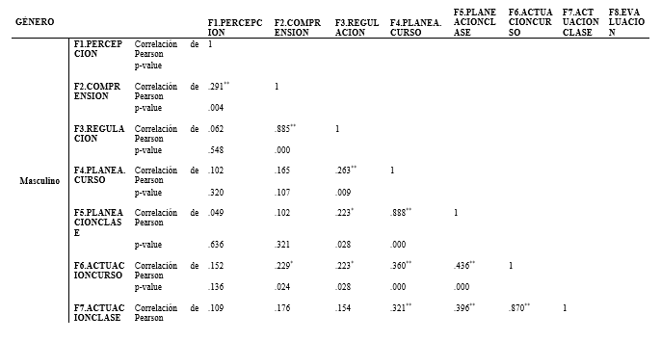
Fuente: Datos obtenidos del software SPSS
Figura 2. Coeficiente de correlación, prueba de rachas género femenino
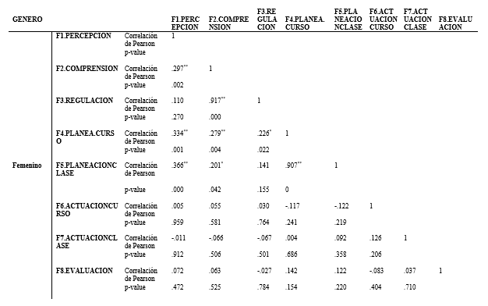
Fuente: Datos obtenidos del software SPSS
Escolaridad
Se encontró que los profesores que tiene maestría obtuvieron una relación positiva con la percepción de sus emociones y el aumento de su comprensión (r= 0.270, p=0.00<0.05). Por otra parte, se descubrió una relación favorable con la comprensión y la regulación de las emociones (r= 0.900, p=0.00<0.005). También se encontró una relación positiva con la comprensión de las emociones y la planeación del curso (r= 0.259, p=0.00<0.05). Se presentó una correlación entre la regulación de las emociones y el efecto favorable con la planeación del curso (r= 0.323, p= 0.00<0.05) y la planeación de la clase. También se encontró un efecto positivo entre la relación de la variable de la planeación del curso y el mejoramiento de la planeación de la clase (r= 0.889, p=0.00 <0.05), de igual forma a la actuación del curso (r= 0.347, p=0.00<00.5), la actuación de la clase (r= 0.303, p= 0.03<0.05) y la evaluación (r= 0.286, p= 0.00<0.05) (ver tabla 5 y 6).
Con relación a la variable de la planeación del curso se encontró una relación positiva con las variables de la actuación del mismo (r=0.432, p= 0.00<0.05), actuación de la clase (r=0.392, p= 0.00<0.05) y la evaluación (r= 0.370, p= 0.00<0.05). Ahora bien, se ubicó una correlación entre la actuación del curso y relación favorable con la actuación de la clase (r= 0.895, p= 0.00<0.05) y el incremento de la variable evaluación (r= 0.808, p=0.00<0.05). Por último, se obtuvo correlación positiva entre la actuación de la clase y la evaluación (r= 0.822, p= 0.00<0.05).
En cuanto a los profesores con el grado de doctor, se encontró una relación favorable entre las variables de la percepción de las emociones y la compresión de éstas (r= 0.331, p= 0.00<0.05), además de una relación positiva entre la comprensión y la regulación de las emociones (r= 0.908, p=0.00<0.05). Por último, la variable planeación del curso obtuvo relación positiva con las variables de la planeación de la clase (r= 0.906, p= 0.00<0.005) y la evaluación (r= 0.212, p=0.00<0.05).

Figura 3. Coeficiente de correlación, escolaridad con maestría
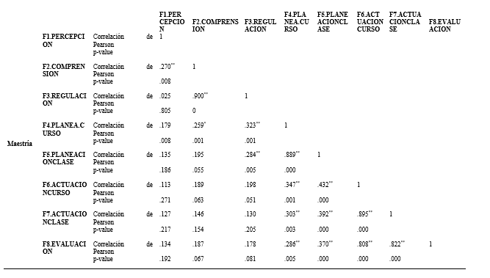
Fuente: Datos obtenidos del software SPSS
Figura 4. Coeficiente de correlación, escolaridad con doctorado
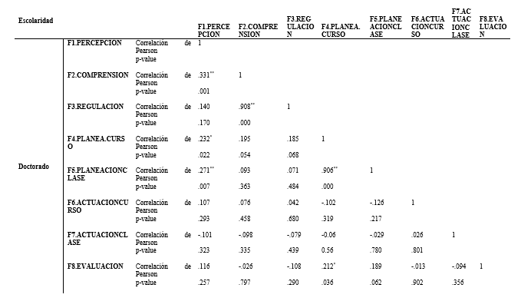
Fuente: Datos obtenidos del software SPSS
Pertenencia en el Sistema Nacional de Investigadores
Se encontró que los profesores que no pertenecen al Sistema Nacional de Investigadores (SNI) obtuvieron una relación positiva con la percepción de las emociones, así como la compresión de éstas (r= 0.272, p= 0.00<0.05), la planeación del curso (r= 0.225, p= 0.00<0.05) y la planeación de la clase (r=0.218, p= 0.01<0.05). Con relación a la comprensión de las emociones, los profesores que no son SNI, se encontró una relación positiva con respecto a la regulación de las emociones (r= 0.900, p= 0.00<0.05), la planeación del curso (r= 0.293, p= 0.00<0.05) y la planeación de la clase (r= 0.227, p=0.00<0.05). También se encontró una relación positiva con la regulación de las emociones, las variables de la planeación del curso (r= 0.317, p= 0.00<0.05) y la planeación de la clase (r=0.263, p= 0.0.00<0.05).
En esta misma línea, con respecto a la variable de planeación del curso se encontró una relación favorable con las variables de la planeación de la clase (r= 0.902, p= 0.000<0.05), la actuación del curso (r=0.245, p= 0.00<0.05), la actuación de la clase (r= 0.246, p= 0.00<0.000) y la evaluación (r= 0.285, p= 0.00<0.05). También se presenta una clara relación entre la planeación de la clase y los elementos de la actuación del curso (r= 0.317, p= 0.00<0.05), la actuación de la clase (r= 0.332, p= 0.00<0.05) y la evaluación (r= 0.335, p= 0.00<0.05). Se obtuvo una relación favorable con la variable de actuación del curso y los rubros de la actuación de la clase (r= 0.842, p= 0.00<0.05), así como con la evaluación (r= 0.753, p= 0.00<0.05). Por último, se obtuvo una relación positiva con la variable de la actuación en clase y la evaluación (r= 0.700, p= 0.00<0.05).
Los resultados que se encontraron con los profesores que pertenecen al Sistema Nacional de Investigadores difieren con respecto a los profesores que no tienen la distinción. Se tiene que los profesores que tienen SNI perciben mejor sus emociones y esto influye de forma positiva en la comprensión de las mismas (r= 0.310, p=0.01<0.05); por otro lado, la compresión de las emociones coadyuva a su regulación (r= 0.904, p=0.00<0.05). Sin embargo, se encontró que a menor comprensión de las emociones por parte de los profesores miembros del, se establece una relación negativa en la actuación de la clase (r= -0.256, p=0.03<0.05). También se encontró que los profesores SNI presentan una mejor planeación del curso y, por ende, los resultados se reflejan en la adecuada gestión del curso (r= 0.891, p=0.00<0.05). Por otro lado, no se obtuvo una relación satisfactoria entre las variables como la planeación, la actuación en la clase y las formas de evaluar (Ver figura 5 y 6).
Figura 5. Coeficiente de correlación, no pertenencia al Sistema Nacional de Investigadores
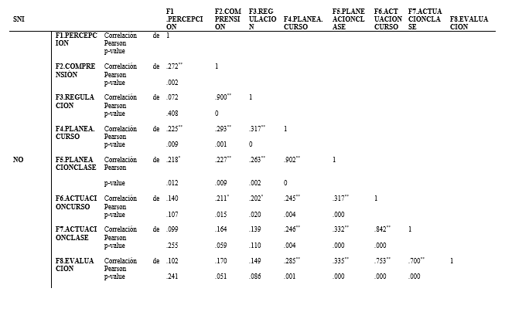
Fuente: Datos obtenidos del software SPSS

Figura 6. Coeficiente de correlación, si pertenencia al Sistema Nacional de Investigadores
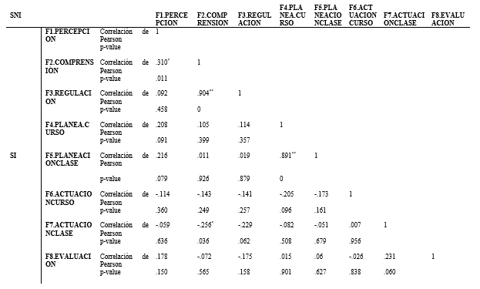
Fuente: Datos obtenidos del software SPSS
Nivel en el Sistema Nacional de Investigadores
Para los profesores que se ostentan como candidatos a ingresar al Sistema Nacional de Investigadores se encontró una relación positiva entre las variables de la compresión de las emociones y su regulación (r= 0.912, p= 0.00<0.05). Con respecto a la planeación del curso se obtuvo una relación satisfactoria en cuanto a la planeación de la clase (r= 0.894, p= 0.00<0.05), pero una relación negativa con respecto a la evaluación (r= -0.532, p= 0.04<0.05).
Por lo que respecta a los profesores que se encuentran inscritos en el SNI con el nivel uno, se encontró que también son capaces de entender sus emociones y las controlan (r= 0.926, p=0.00<0.05), pero el entender sus emociones tiene sus repercusiones no favorables en la actuación de la clase (r= -0.345, p=0.01<0.05). Además, se descubrió que los profesores SNI nivel uno planea el curso y tiene la habilidad de mantener la clase (r= 0.892, p=0.00<0.05), pero presentan una disminución en la actuación durante la clase (r= -0.375, p=0.01<0.05). Por otro lado, los profesores con el nivel uno disminuyeron su planeación de la clase, por lo que el desarrollo del curso padece daños colaterales (r= - 0.330, p=0.02<0.05); Sin embargo, al mismo tiempo estos resultados manifiestan una relación con los criterios de evaluación (r= 0.354, p=0.01<0.05).
En el caso de los profesores que ostentan la distinción del Sistema Nacional de Investigadores nivel dos, se encontró que son capaces de comprender y regular sus emociones (r= 0.812, p=0.05=0.05), y a la par presentan una buena planeación del curso, pues cuentan con la habilidad de atender una clase; sin embargo, se presenta una baja en la actuación del curso, situación que repercute en los elementos que integran la evaluación (r= -0.938, p=0.00<0.05) (Ver figura 7,8 y 9).
Figura 7. Coeficiente de correlación, Sistema Nacional de Investigadores nivel candidato
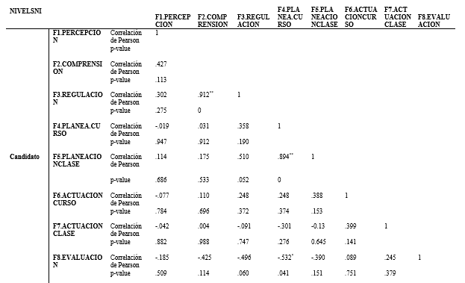
Fuente: Datos obtenidos del software SPSS

Figura 8. Coeficiente de correlación, Sistema Nacional de Investigadores nivel uno
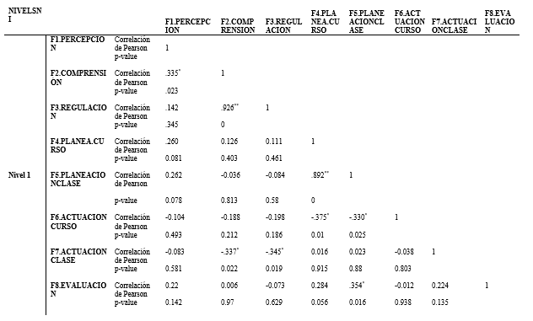
Fuente: Datos obtenidos del software SPSS
Figura 9. Coeficiente de correlación, Sistema Nacional de Investigadores nivel dos
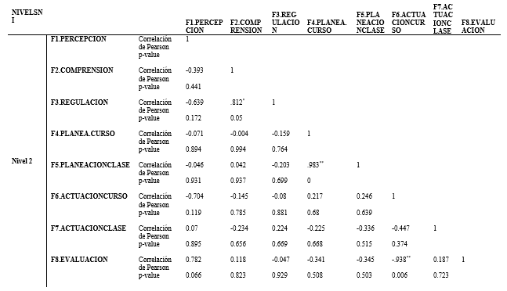Fuente: Datos obtenidos del software SPSS
Conclusiones

La investigación sobre la inteligencia emocional en profesores investigadores sugiere que los académicos con doctorado poseen una mayor percepción de las emociones, en comparación con los académicos que cuentan con maestría. Sin embargo, también se detectó que los profesores con doctorado presentan un desdibujamiento de los diversos elementos que componen la práctica docente y parece que se preocupan únicamente por la planeación. En cambio, los académicos con maestría obtuvieron una relación con más variables asociadas con la práctica docente.
En cuestiones de género, las mujeres académicas regulan mejor sus emociones, debido a que comprenden mejor que los hombres. En este sentido, la adecuada percepción, comprensión y regulación favorece la planeación del curso, lo que les permite mejorar sus clases. Con los profesores, la ecuación es distinta porque privilegian el análisis de elementos como la práctica docente, es decir, los rubros de planeación, actuación y evaluación. Los profesores con maestría demostraron mayor comprensión y regulación de las emociones y, por lo mismo, un aumento en las actividades relacionadas con la planeación del curso. También los académicos con maestría presentaron coincidencias con los factores que miden los elementos que integran la práctica docente. En el caso de los académicos con doctorado su percepción de las emociones coadyuvan para que ellos integren elementos que, su vez, sirven para optimizar la planeación de la clase y, por ende, repercuten de forma positiva en el desarrollo de todo el curso, sin embargo, se trata del único elemento en donde se encontró una relación positiva.

Sin duda, la adscripción al Sistema Nacional de Investigadores influye en los resultados, y no sólo en la percepción de las emociones, sino también en la práctica docente. El presente estudio descubrió que los profesores miembros del SNI saben percibir, regular y comprender sus emociones. Por otro lado, presentaron una relación poco satisfactoria con los elementos que miden la práctica docente, sobre todo, lo referente con la planeación de clase. En contraste, aquellos investigadores que no están inscritos al SNI mostraron un mejor comportamiento con los factores que analizan la práctica docente. El nivel alcanzado por el Sistema Nacional de Investigadores repercute de manera negativa sobre algunos de los elementos que permiten la reflexión sobre la propia práctica docente. Por ejemplo, los candidatos nivel uno y dos establecieron una relación positiva con respecto a la planeación del curso y la clase, pero, simultáneamente, obtuvieron efectos negativos: En el nivel uno se encontró que los factores de la planeación del curso y de la clase se relacionan de forma negativa con la actuación del curso; en el nivel dos se encontraron asociaciones negativas entre la evaluación y la actuación en la clase y, sin embargo, se encontró una relación satisfactoria con las competencias emocionales de comprensión y regulación.

Los resultados de esta investigación sugieren que entre más avances presentan los profesores investigadores en su trayectoria profesional y científica, contrario a cualquier suposición, surgen situaciones que afectan el desarrollo de las clases, sobre todo, cuando se combinan de manera simultánea con los procesos de investigación. Para este efecto, se recomienda indagar sobre los estados de ánimo, el estrés y el agotamiento emocional. En este punto, recuperamos a Froman (2010) cuando enfatiza que la dinámica del mercado laboral es cada vez más caótica y por ende genera altos niveles de estrés, por lo que las instituciones deben procurar que sus integrantes consigan la prosperidad. De tal forma que se recomienda contar con una serie de acciones que coadyuven a fortalecer el autoestima, la confianza, el optimismo y la esperanza. De acuerdo con Tschannen et. al. (2016), Yin, Lee y Zhang (2013), los investigadores pueden resistir períodos de frustración y desgaste emocional, siempre y cuando, cuenten con el entrenamiento adecuado, que les ayuda a generar sentimientos de bienestar e incrementar su autoestima.

Las implicaciones para las instituciones de educación superior que imparten posgrados son diversas. En principio, se debe enfatizar la necesidad de conocer las condiciones laborares y emocionales sobre las cuales los profesores investigadores desarrollan su producción científica y tecnológica en las unidades académicas y centros de investigación. Lo anterior, permitirá comprender de qué manera el entorno genera una serie de condiciones tanto positivas como negativas que, a su vez inciden inevitablemente sobre el proceso de enseñanza aprendizaje. Se recomienda realizar un estudio sobre el desgaste emocional y estrés laboral para identificar los efectos en la salud de los investigadores. Además, se sugiere contar con el apoyo de profesores adjuntos, como una medida de equilibrio, que mantenga un control sobre el desarrollo de las actividades y los criterios de evaluación en las clases.

Agradecimientos
Nuestro agradecimiento al Instituto Politécnico Nacional y a la Secretaría de Investigación y Posgrado. Este producto de investigación es derivado del proyecto SIP 2018072 y 20180044.

Referencias
Álvarez-Rojo, V., Asensio-Muñoz, I., Clares, J., del-Frago, R., García-Lupión, B., García-Nieto, N., ... & Ibarra, M. (2014). Perfiles docentes para el espacio europeo de educación superior (EEES) en el ámbito universitario español. RELIEVE-Revista Electrónica de Investigación y Evaluación Educativa, 17(1). Recuperado de https://www.uv.es/RELIEVE/v17n1/RELIEVEv17n1_1.htm

Augusto-Landa, J. M., López-Zafra, E., & Pulido-Martos, M. (2011). Inteligencia emocional percibida y estrategias de afrontamiento al estrés en profesores de enseñanza primaria: propuesta de un modelo explicativo con ecuaciones estructurales (SEM). Revista de psicología social, 26(3), 413-425.

Cejudo, J., & López-Delgado, M. L. (2017). Importancia de la inteligencia emocional en la práctica docente: un estudio con maestros. Psicología Educativa, 23(1), 29-36.

Cáceres, M. M., Lara, D. L., Iglesias, L. M., Garcia, C. R., Bravo, L. G., Cañedo, I. C., & Valdés, C. O. (2002). La formación pedagógica de los profesores universitarios. Una propuesta en el proceso de profesionalización del docente. Revista Iberoamericana de Educación, 1-15.

Chaibi, M. W. (2017). An Ensemble Classifiers Approach for Emotion Classification. In International Conference on Intelligent Interactive Multimedia Systems and Services, Springer, Cham, 99-108.

Chan, D. W. (2006). Emotional intelligence and components of burnout among Chinese secondary school teachers in Hong Kong. Teaching and teacher education, 22(8), 1042-1054.
Chopra, P. K., & Kanji, G. K. (2010). Emotional intelligence: A catalyst for inspirational leadership and management excellence. Total Quality Management, 21(10), 971-1004.

El-Alayli, A., Hansen-Brown, A. A., & Ceynar, M. (2018). Dancing Backwards in High Heels: Female Professors Experience More Work Demands and Special Favor Requests, Particularly from Academically Entitled Students. Sex Roles, 1-15.

Fernández-Berrocal, P., Extremera, N., y Ramos, N. (2004). Validity and reliability of the Spanish modified version of the Trait Meta-Mood Scale. Psychological Reports, 94, 751-755.

Froman, L. (2010). Positive psychology in the workplace. Journal of Adult Development, 17(2), 59-69.
Gallagher, S. Kreutzer, J., DeLuca, J., & Caplan, B. (eds), (2011). Emotional Intelligence, Encyclopedia of Clinical Neuropsychology, Springer, New York, 943-946.
García Cabrero, B., Loredo Enríquez, J., & Carranza Peña, G. (2008 Número Espcecial). Análisis de la práctica educativa de los docentes: pensamiento, interacción y reflexión. Revista Electrónica de Investigación Educativa, 1-15.
Garner, P. W. (2010). Emotional competence and its influences on teaching and learning. Educational Psychology Review, 22(3), 297-321
Hughes, C. (2014). Emotional intelligence. In American Black Women and Interpersonal Leadership Styles. Canadá: SensePublishers.
Jiang, J., Vauras, M., Volet, S., & Wang, Y. (2016). Teachers' emotions and emotion regulation strategies: Self-and students' perceptions. Teaching and Teacher Education, 54, 22-31.
Ju, C., Lan, J., Li, Y., Feng, W., & You, X. (2015). The mediating role of workplace social support on the relationship between trait emotional intelligence and teacher burnout. Teaching and Teacher Education, 51, 58-67.
León, L. M. (mayo-agosto de 2016). La actividad investigativa de pregrado a través de la práctica docente: los proyectos de investigación educativa. Revista de Investigación, 40(88), 54-77.
Li, Z., Gupta, B., Loon, M., & Casimir, G. (2016). Combinative aspects of leadership style and emotional intelligence. Leadership & Organization Development Journal, 37(1), 107-125.
Mackay, S. J. (2015). Emotional Intelligence. Digital Mammography. Manchester, Inglaterra: Springer International Publishing.
Mayer, J., Salovey, P., D. Sluyter (eds). (1997). What is emotional intelligence? Emotional Development and Emotional Intelligence: Implications for Educators. New York: Basic Books.
Naderi Anari, N. (2012). Teachers: emotional intelligence, job satisfaction, and organizational commitment. Journal of workplace Learning, 24(4), 256-269.
Pousada, M., Caballé, S., Conesa, J., Bertrán, A., Gómez-Zúñiga, B., Hernández, E. & Moré, J. (2017). Towards a Web-Based Teaching Tool to Measure and Represent the Emotional Climate of Virtual Classrooms. Recuperado de https://www.researchgate.net/publication/318132501_Towards_a_Web-Based_Teaching_Tool_to_Measure_and_Represent_the_Emotional_Climate_of_Virtual_Classrooms
Prentice, C., & King, B. E. (2013). Impacts of personality, emotional intelligence and adaptiveness on service performance of casino hosts: A hierarchical approach. Journal of business research, 66(9), 1637-1643.
Rey, L., & Extremera, N. (2011). El apoyo social como un mediador de la inteligencia emocional percibida y la satisfacción vital en una muestra de profesorado. Revista de Psicología Social, 26(3), 401-412.
Taliadorou, N., & Pashiardis, P. (2015). Examining the role of emotional intelligence and political skill to educational leadership and their effects to teachers’ job satisfaction. Journal of Educational Administration, 53(5), 642-666.
Tapia-Jaya C., Ojeda-Zamalloa I., Robles-Bykbaev V., Pesántez-Avilés F., Becerra I.S.A., Wong V.C.L., Ahram T., Falcão C. (eds) (2018). An Intelligent Pen to Assess Anxiety Levels Through Pressure Sensors and Fuzzy Logic. Advances in Human Factors in Wearable Technologies and Game Design. AHFE 2017. Advances in Intelligent Systems and Computing. Los Ángeles, California: Springer.
Tschannen-Moran, M., Tschannen-Moran, M., Carter, C. B., & Carter, C. B. (2016). Cultivating the emotional intelligence of instructional coaches. International Journal of Mentoring and Coaching in Education, 5(4), 287-303.

Yin, H. B., Lee, J. C. K., & Zhang, Z. H. (2013). Exploring the relationship among teachers' emotional intelligence, emotional labor strategies and teaching satisfaction. Teaching and Teacher Education, 35, 137-145.

Yin, H., Huang, S., & Lee, J. C. K. (2017). Choose your strategy wisely: Examining the relationships between emotional labor in teaching and teacher efficacy in Hong Kong primary schools. Teaching and Teacher Education, 66, 127-136.

Zembylas, M. (2006). Challenges and possibilities in a postmodern culture of emotions in education. Interchange, 37(3), 251-275.

Rol de Contribución | Autor (es)
Conceptualización | Claudia Alejandra Hernández Herrera
Metodología | José Roberto Ramos Mendoza
Software | Claudia Alejandra Hernández Herrera
Validación | José Roberto Ramos Mendoza
Análisis Formal | Claudia Alejandra Hernández Herrera
Investigación | José Roberto Ramos Mendoza
Recursos | Claudia Alejandra Hernández Herrera
Curación de datos | Claudia Alejandra Hernández Herrera
Escritura - Preparación del borrador original | Claudia Alejandra Hernández Herrera
Escritura - Revisión y edición | Claudia Alejandra Hernández Herrera
Visualización | José Roberto Ramos Mendoza
Supervisión | Claudia Alejandra Hernández Herrera
Administración de Proyectos | José Roberto Ramos Mendoza
Adquisición de fondos | Claudia Alejandra Hernández Herrera

